# HTTP(Hypertext Transfer Protocol)란?

## HTTP 특징

### 서버/클라이언트 모델을 사용

#### 서버가 클라이언트에게 요청(Request)

#### 요청을 받은 서버는 클라이언트에게 응답(Response)

#### 서버 = IP + Port Number 🡪 컴퓨터는 고유한 하나의 IP주소와 여러 개의 Port를 가진다. HTTP의 기본 포트는 80번이다.

### Stateless(무상태) 방식 사용

#### 서버는 응답한 후 클라이언트와 연결을 종료

#### 장점 – 불특정 다수를 대상으로 하는 서비스에 적합 서버에는 최대 연결 가능한 클라이언트가 한정 -> 하지만 클라이언트와 서버가 계속 연결된 형태가 아니므로 최대 연결 수보다 훨씬 많은 요청과 응답 처리 가능

#### 단점 – 클라이언트의 이전상황을 알 수 없다. -> 이를 극복하기 위해 Cookie와 같은 기술이 등장

## URL(Uniform Resource Locator)

#### 인터넷 상의 자원의 위치

#### 특정 웹 서버의 특정파일에 접근하기 위한 경로 혹은 주소

#### 접근프로토콜://IP 주소 또는 도메인 이름/문서의 경로/문서이름

#### http://127.0.0.1/webui/index.html -> http프로토콜이므로 기본적으로 80번 사용

## HTTP 연결 그림으로 살펴보기

1. 클라이언트와 서버 연결
2. 클라이언트가 서버에게 요청
3. 서버가 클라이언트에게 응답
4. 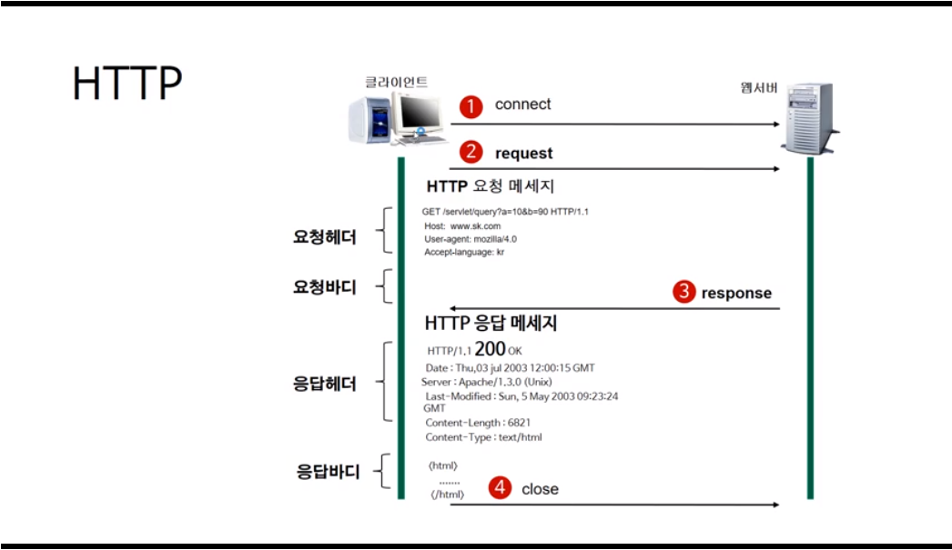연결 종료